Pesee d une substance non dangereuse

Cette procédure ne concerne que les produits NON DANGEREUX

Dans le cas de l'utilisation de produits dangereux, des Equipements de Protection Individuels (EPI) sont nécessaires

Procédure ?
- Réalisation d'une pesée de produit NON DANGEREUX

Matériel utilisé : 5
- Machine de pesée
- Spatule
- Coupelle
- Entonnoir
- Erlen

Consommable : 2
- Produit à peser (Acier dans l'exemple)
- Eau distillée

Illustration du poste de travail
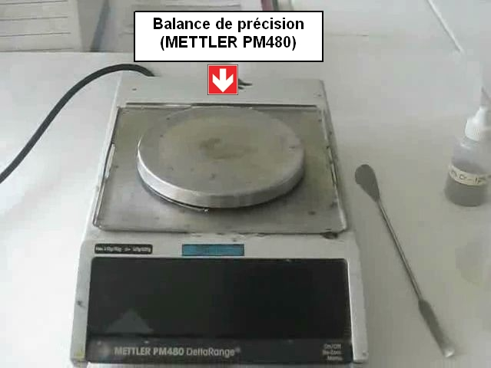
Illustration du materiel utilisé
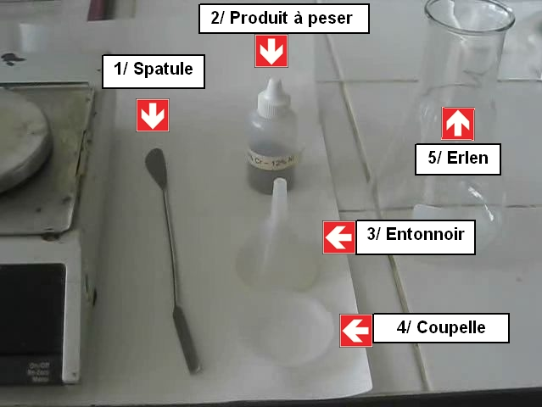

Opération 1 : Mise en route et Tarage
Opérations élémentaires | Sécurité | Ergonomie | AutoControle | Gestuel
1- Allumer la balance |  |  |  | O
2- Poser la coupelle sur la balance |  |  | Vérifier que la coupelle est posée sur la balance
3- Effectuer le tarage |  | Presser le bouton de tarage
4- La balance est tarée |  |  | Vérifier que la balance indique 0.000 g

Cette procédure ne concerne que les produits NON DANGEREUX

Dans le cas de l'utilisation de produits dangereux, des Equipements de Protection Individuels (EPI) sont nécessaires

Procédure ?
Réalisation d'une pesée de produit NON DANGEREUX
- Allumage et tarage de la machine

Matériel utilisé ?
- Machine de pesée
- Coupelle

Consommable ?
- Aucun
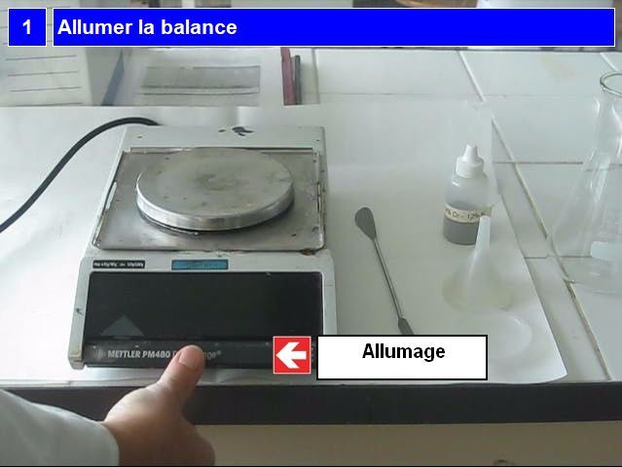
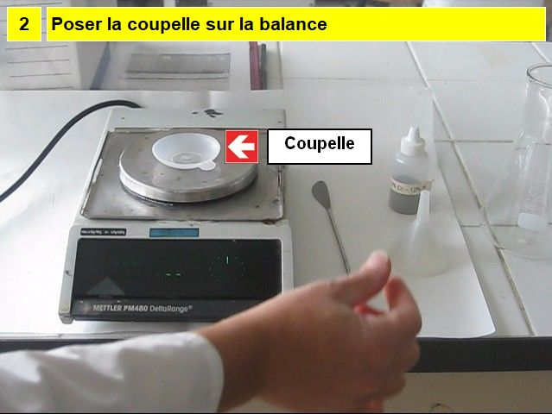
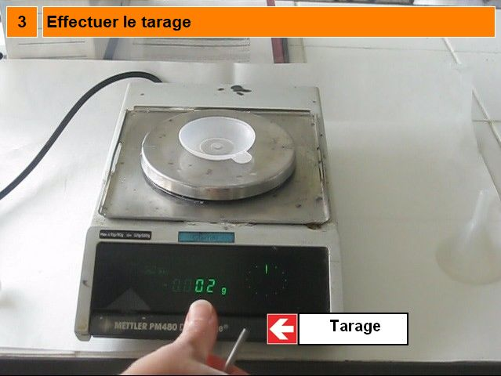
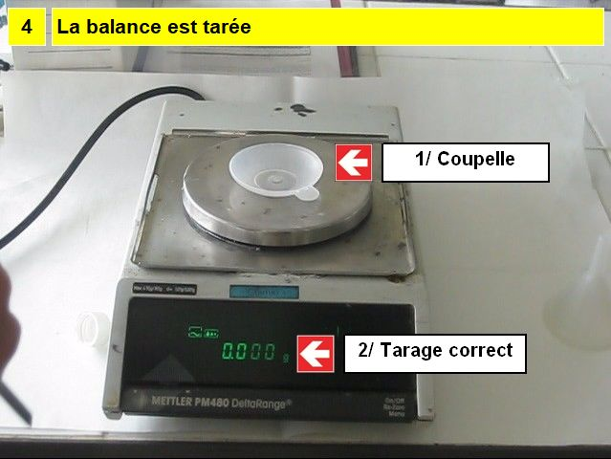
Opération 2 : Pesée et transfert du produit
Opérations élémentaires | Sécurité | Ergonomie | AutoControle | Gestuel
1- Réaliser la pesée |  | Utiliser la spatule
2- Lire la mesure |  |  | Vérifier et noter la mesure
3- Transférer le produit dans l'erlenmeyer |  | Verser le produit dans l'erlen
4- Transférer le produit de la coupelle |  | Utiliser l'eau distillée pour vider entièrement la COUPELLE
5- Transférer tout le produit résiduel de l'entonnoir |  | Utiliser l'eau distillée pour transférer les résidus éventuels situés sur l'ENTONNOIR
6- Compléter avec de l'eau distillée |  | Compléter à l'eau distillée jusqu'à obtenir 100 ml

Cette procédure ne concerne que les produits NON DANGEREUX
Dans le cas de l'utilisation de produits dangereux, des Equipements de Protection Individuels (EPI) sont nécessaires

Procédure ?
Réalisation d'une pesée de produit NON DANGEREUX
- Pesée et transfert du produit

Matériel utilisé ?
- Spatule
- Erlen
- Machine de pesée
- Coupelle

Consommable ?
- Produit à peser
- Eau distillée
